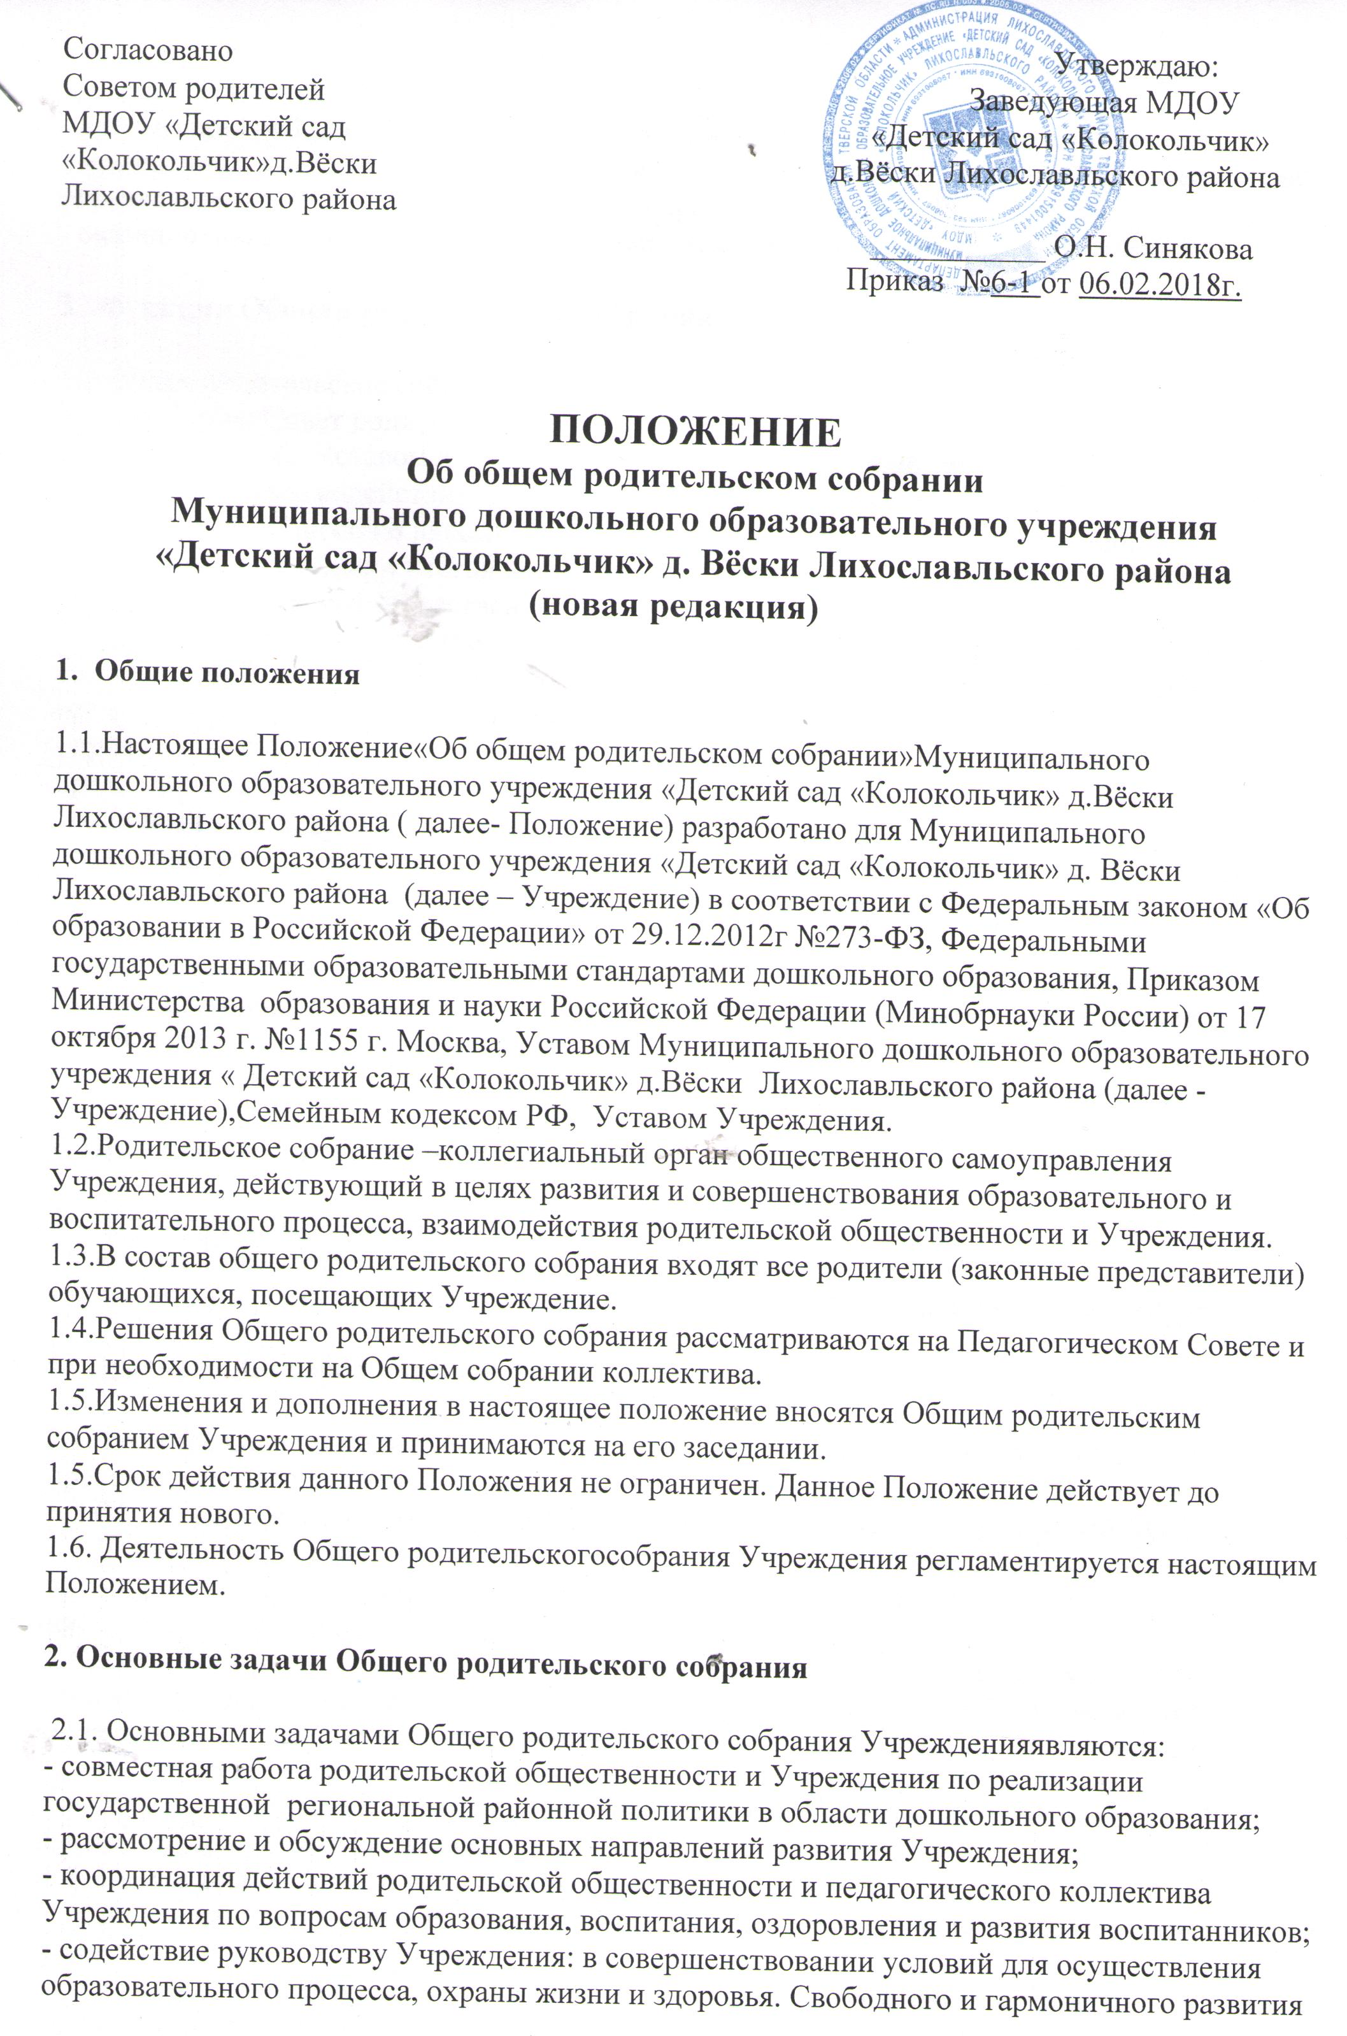
личности ребенка; в защите законных прав и интересов детей; в организации и проведении массовых воспитательных мероприятий;
- организация работы с родителями ( законными представителями) детей, посещающих Учреждение, по разъяснению их прав и обязанностей, значению всестороннего воспитания ребенка в семье, взаимодействию семьи и Учреждения в вопросах воспитания;
- оказание посильной помощи в материально-техническом оснащении Учреждения.

3. Функции Общего родительского собрания

3.1.Общее родительское собраниеУчреждения:
3.1.1.выбирает Совет родителей ДОУ;
3.1.2.знакомится с Уставом и другими локальными нормативными актами ДОУ, касающимися взаимодействия с родительской общественностью, поручает Совету родителей ДОУ решение вопросов о внесении в них необходимых изменений и дополнений;
- участвует в подведении итогов деятельности Учреждения за учебный год по вопросам работы с родительской общественностью;
- принимает информацию, отчеты педагогических и медицинских работников о состоянии здоровья детей, ходе реализации образовательной программы и технологий, результатах готовности детей к школьному обучению;
- проводит разъяснительную и консультативную работу среди родителей ( законных представителей) детей об их правах и обязанностях;
- оказывает содействие Учреждению в работе с семьями детей;
- оказывает посильную помощь Учреждению в укреплении материально- технической базы, благоустройству его помещений, детских площадок и территории силами родительской общественности;
- взаимодействует с другими органами самоуправления Учреждения по вопросам совершенствования управления, обеспечения организации образовательного процесса, по вопросу пропаганды традиций Учреждения.

4. Права Общего родительского собрания

4.1. Общее родительское собрание имеет право:
- выбирать Совет родителей ДОУ;
- требовать у Совета родителей ДОУ выполнения (или) контроля выполнения его решений.

5. Организация работы Общего родительского собрания

5.1. В состав Общего родительского собрания Учреждения входят все родители(законные представители)воспитанников ДОУ.
5.2.Общее родительское собрание избирает из своего состава Совет родителей ДОУ.
5.3.Для ведения заседаний Общее родительское собрание из своего состава выбирает председателя и секретаря сроком на 1 учебный год. Председателем , как правило выбирают председателя Совета родителей ДОУ.
5.4.В необходимых случаях на заседание Общего родительского собрания учреждения приглашаются педагогические, медицинские и другие работники ДОУ, представители общественных организаций, учреждений. Необходимость их приглашения определяется председателем Совета родителей ДОУ.
5.5.Общее родительское собрание учреждения ведет заведующая ДОУ совместно с председателем Совета родителей.
5.6. Председатель Общего родительского собрания:
- обеспечивает посещаемость общего родительского собрания совместно с председателями родительских комитетов групп;
- совместно с заведующей Учреждения организует подготовку и проведение Общего родительского собрания;
- совместно с заведующей Учреждения определяет повестку дня Общего родительского собрания;
- взаимодействует с председателями родительских комитетов групп;
- взаимодействует с заведующей Учреждения по вопросам ведения собрания, выполнения его решений.
5.7. Решение Общего родительского собрания принимается открытым голосованием и считается принятым, если за него проголосовало не менее двух третей присутствующих.
5.8. Организацию выполнения решений Родительского собрания осуществляет Совет родителей Учреждения совместно с заведующей Учреждения.
5.9. Непосредственным выполнением решений занимаются ответственные лица, указанные в протоколе заседания Родительского собрания. Результаты докладываются Родительскому собранию на следующем заседании
5.10. Общее родительское собрание учреждения собирается не реже 2 раз в год.
5.11. Решения Общего родительского собрания, принятые в пределах его компетенции, носят рекомендательный характер.

6. Взаимосвязи Общего родительского собранияс органами самоуправления Учреждения

6.1. Общее родительское собрание взаимодействует с Советом родителей Учреждения.

7. Делопроизводство Общего родительского собрания

7.1.Заседания Общего родительского собрания оформляются протоколом.
7.2.Протоколы подписывает председатель и секретарь Совета родителей.
7.3. Нумерация протоколов ведется от начала учебного года.
7.4.Книга протоколов Общего родительского собрания входит в номенклатуру дел, хранится у руководителя и передается по акту.
7.5. Книга протоколов Совета родителей нумеруется постранично, прошнуровывается, скрепляется подписью заведующей и печатью Учреждения.

